Методическая разработка
познавательно – развлекательного занятия
«Неделя наук»
Станция «Юные астрономы»

Составители:
Учителя начальных классов
Смекалова О.Л.
Мялкина Е.О.

2019 г.

Пояснительная записка
Интерактивное познавательно – развивающее занятие «Юные астрономы» посвящено Неделе наук. В виртуальном путешествии по планетам Солнечной системы примут участие учащиеся начальных. Совершая космический полет от планеты к планете, ребята узнают много интересного и удивительного о каждой из них, выполнят задания и поучаствуют в конкурсах. Игры и конкурсы направленны на развитие логического мышления с учетом индивидуальных возможностей детей.
Цели и задачи мероприятия ориентированы на расширение кругозора детей о космосе, активизацию познавательной деятельности, развитие творческой активности и интереса к великим открытиям космических глубин; развитие навыков общения; воспитание у детей сплочённости, чувства дружеской поддержки и доброты.
Реализованы: дозированная помощь, создание ситуаций позволяющих всем участникам проявить свои способности, создание ситуаций успеха, взаимопомощи между детьми, использование таких конкурсов и заданий, где сильна взаимозависимость результатов индивидуальной и групповой работы.
Цель:развитие у детей познавательных способностей (воображения).
Задачи занятия:
- формировать стремление ребёнка к воображению, поиску нестандартных решений;
- развивать навыки работы в парах, группах;
- развивать навыки контроля и самоконтроля;
- развивать у ребят уверенность в своих силах.
Ожидаемые результаты:
Развитие у детей познавательных интересов, возникновение интереса к учёбе.
Оборудование: карточки с заданиями, картинки с космическим кораблем, видеоролик о нашей планете, воздушные шарики, двусторонний скотч, трехслойный картон, гуашь, кисти, зубочистки, картинки планет (3 экземпляра на 1 класс).
Ход занятия:
Здравствуйте дорогие ребята! Кто догадается, чему будет посвящена наша станция? Загадочный мир звезд и планет с давних времен притягивал к себе внимание людей. Но ближе и доступнее он стал только с проникновением человека в космическое пространство. В 1961 году героический космонавт Юрий Алексеевич Гагарин первым слетал в Космос. Люди давно мечтали освоить космическое пространство. Они долго думали над тем, чтобы построить космический корабль, чтобы полететь выше звезд.
Ведущий Давайте и мы с вами, ребята, отправимся в космический полет. Поднимите руки, кто из вас хочет полететь в космос? (Все поднимают руки) Отлично!
а) Планета Меркурий.
Ведущий Вот мы с вами попали на первую планету. На этой планете, до нас, еще никто не был.
Меркурий – ближайшая планета к Солнцу. (Слайд)
Здесь нас ждет испытание: «Отгадать зашифрованное слово»
"- а | & - е | $ - и | * - м | @ - р | ¢ - ф | £ - ш | ¤ - ь
^ - б | < -ё | { - й | ¡~ - н | ¥ - с | X – х | ¦ - щ | § - э
¨ - в | © -ж | « - к | ¬ - о | ® - т | ± - ц | µ - ъ | ¶ - ю
¿ - г | Ø - з | æ - л | Æ - п | ß - у | Ə - ч | Ɣ - ы | Ɯ - я
Ƣ - д
«"©Ƣ" Ɯ Ææ"¡~&®" ¨@"¦"&®¥ Ɯ Æ¬ ¥¨¬&{ ¬@^$®& ¨¬«@ ß¿ ¥¬æ¡~ ±" - ____________________________________________________________________________________

б) Планета Венера.
Ведущий Вот мы с вами попали на вторую планету. Венера носит имя богини красоты. (Слайд)
ИГРА «Летает, не летает».
Если я называю слово, что летает - вы подымаете руки. Что не летает – руки вы не подымаете. Но будьте очень внимательны, так как я вас буду путать.
- Самолет летает? … Летает.
- Стол летает? … Не летает.
- Козел летает? … Не летает.
- Орел летает? … Летает.
- Пулемет летает? … Не летает.
- Вертолет летает? … Летает.
- Ласточка летает? … Летает.
- Бегемот летает? … Не летает.
- Воробей летает? … Летает.
- Цыпленок летает? … Не летает
в) Планета Марс.
Марс – названа в честь римского бога войны. На этой планете находится самый большой вулкан в солнечной системе под названием Олимп. Кора планеты состоит из железа.
Ваша задача на этой планете такая – сделать марсианина из воздушных шариков.
г) Планета Юпитер
Эта планета, ребята, названа в честь самого главного в Риме Бога. (Слайд)
На этой планете наш корабль потерпел крушение. Вам нужно его собрать (пазл).
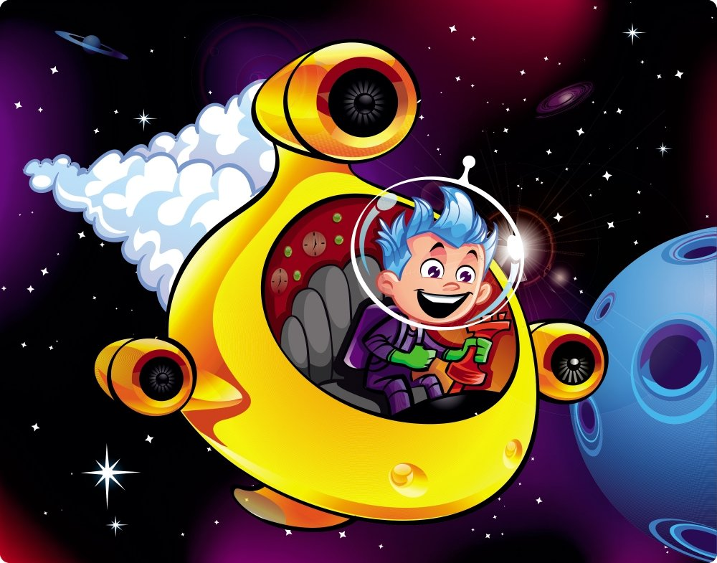
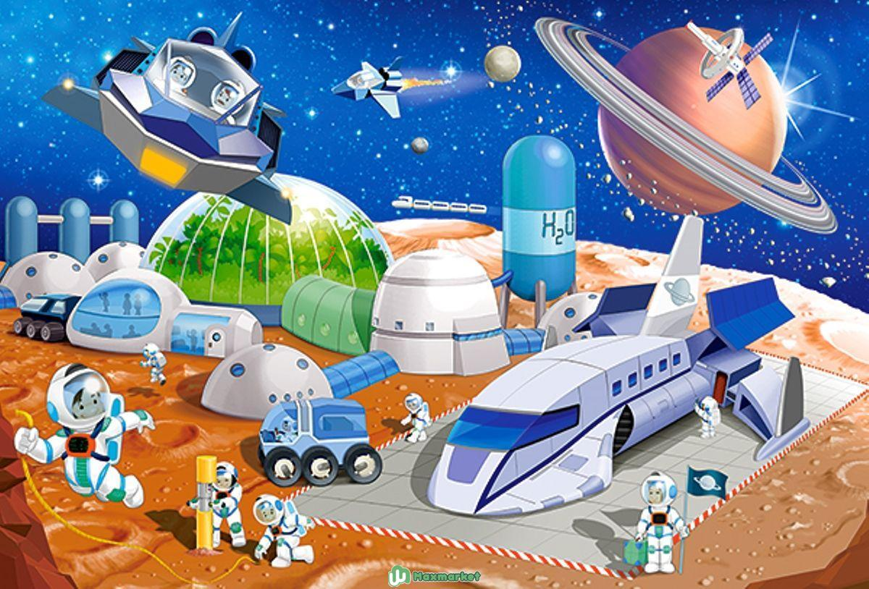
--Молодцы, справились с заданием! Летим дальше!

д) Планета Сатурн.
Названа в честь римского бога земледелия. (Слайд)
Кольца Сатурна состоят из миллионов облаков горных пород и льда, обращающихся вокруг этой планеты. (Из рук ведущего падают разноцветные звездочки, сделанные из бумаги).
На этой планете вам нужно создать макет нашей Солнечной системы и расположить планеты в правильном порядке.
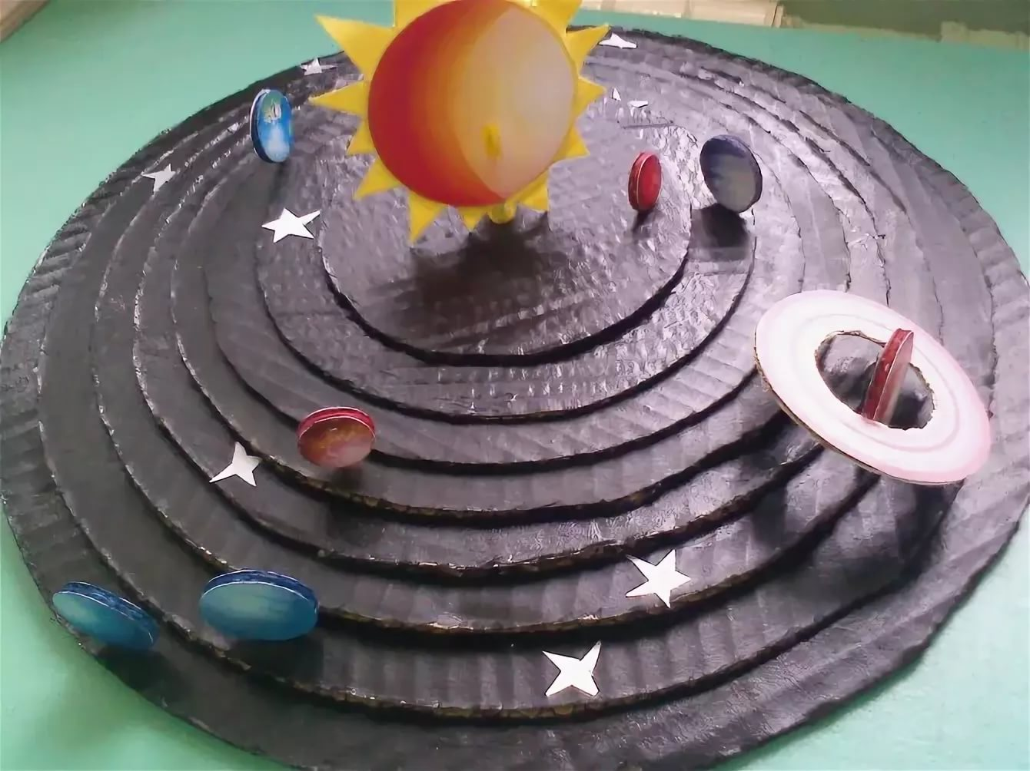Полетели! Летим, летим! Прилетели.
Вот мы и попали с вами на планету Земля.
Наше путешествие подошло к концу, мы много сегодня узнали нового, поиграли.
Когда последний закруглен виток
Так хорошо сойти на Землю снова
И окунуться после всех тревог
В живую красоту всего земного.
Галактика в сеченье звездных трасс,
Нам на нее глядеть, не наглядеться,
Но, поднимаясь в небо всякий раз
Своей Земле мы оставляем сердце.

3. Подведение итогов. Рефлексия.

